**ПРАКТИЧЕСКОЕ ЗАДАНИЕ №9**

Тема: Экспорт и импорт данных.

Цель: Приобрести знания и сформировать навыки в экспортировании и импортировании данных.

Задания:

1. По индивидуальному варианту базы данных, которая выполнена в 4 практическом задании, выполнить экспорт данных в таблицу Microsoft Excel.

2. По индивидуальному варианту базы данных, которая выполнена в 4 практическом задании, выполнить импорт данных из таблицы Microsoft Excel в новую базу данных.

3. Создать отчет.

Вариант – 13

База данных «ТУРИСТИЧЕСКОЕ АГЕНТСТВО»

Выполнение задания 1

По индивидуальному варианту базы данных выполнен экспорт данных в таблицу Microsoft Excel (Рисунки 9.1 – 9.12).

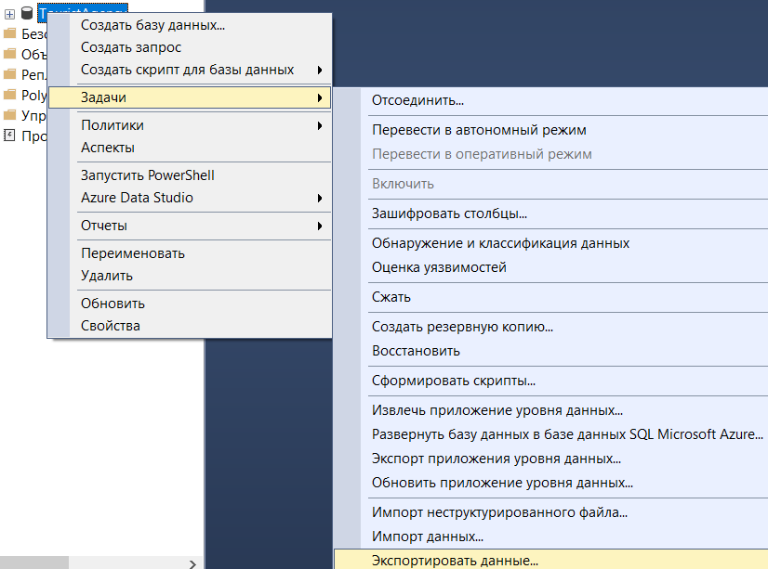

Рисунок 9.1 – Экспортирование данных

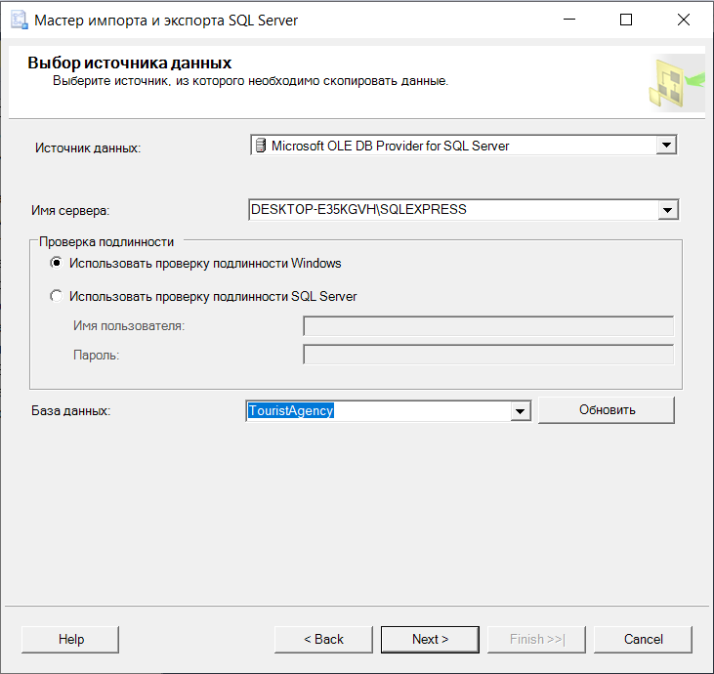

Рисунок 9.2 – Окно Мастера импорта и экспорта SQL Server

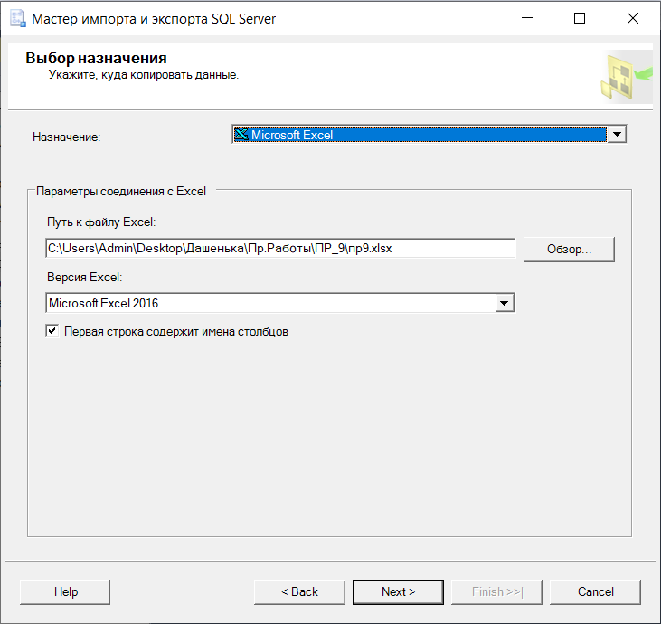

Рисунок 9.3 – Выбор назначения копирования данных

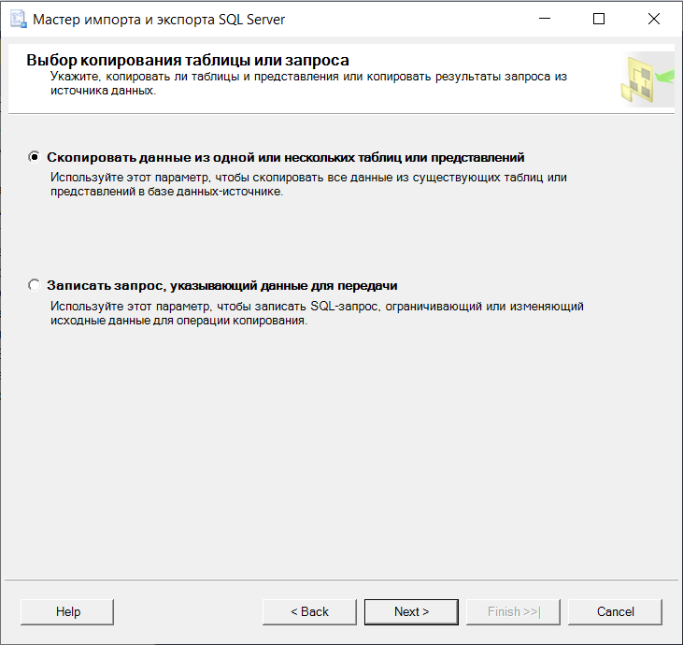

Рисунок 9.4 – Выбор копирования таблицы

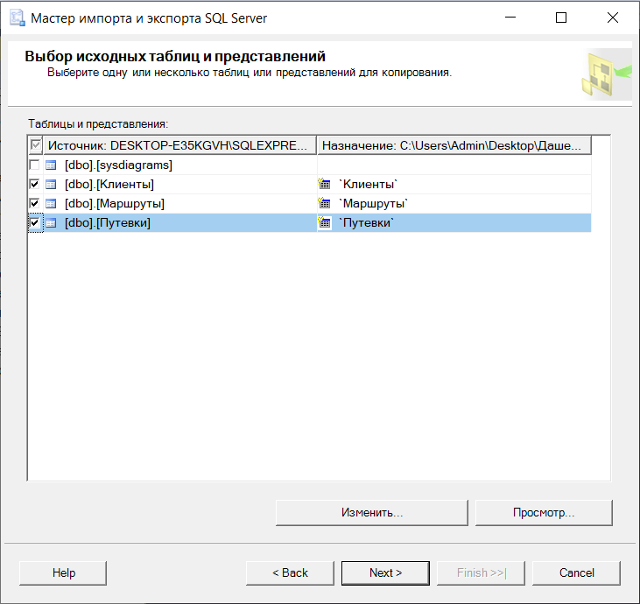

Рисунок 9.5 – Выбор исходных таблиц и представлений

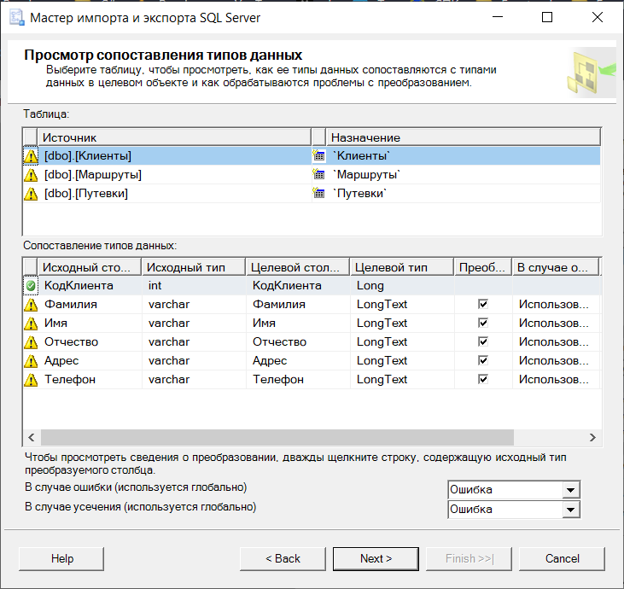

Рисунок 9.6 – Просмотр сопоставления типов данных

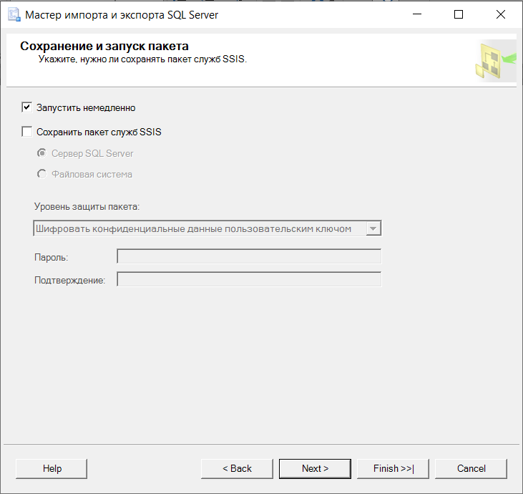

Рисунок 9.7 – Сохранение и запуск пакета

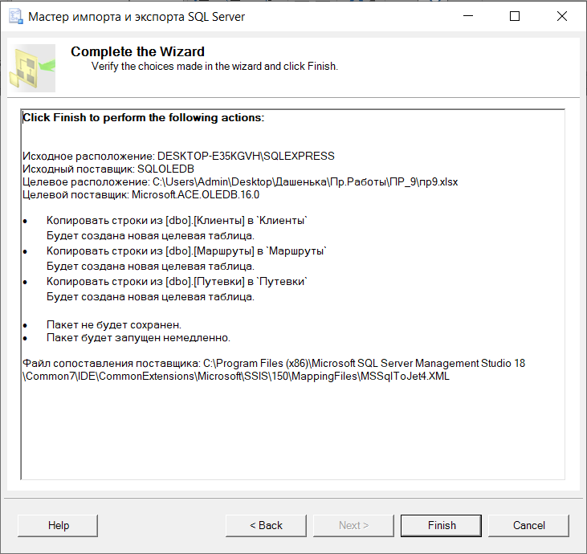

Рисунок 9.8 – Завершение экспорта данных

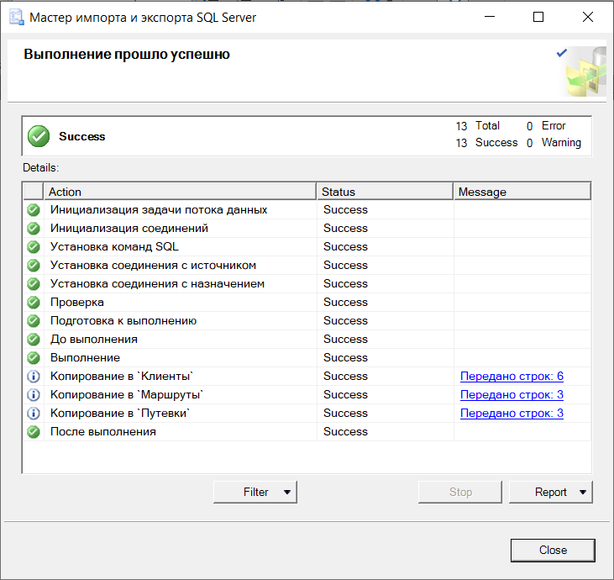

Рисунок 9.9 – Успешный экспорт данных

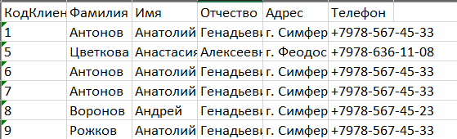

Рисунок 9.10 – Таблица «Клиенты»

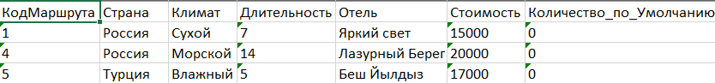

Рисунок 9.11 – Таблица «Маршруты»

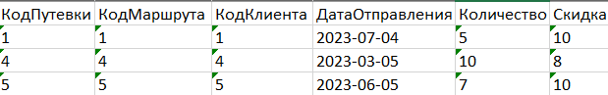

Рисунок 9.12 – Таблица «Путевки»

Выполнение задания 2

По индивидуальному варианту базы данных выполнен импорт данных из Microsoft Excel в новую базу данных (Рисунки 9.13 – 9.24).

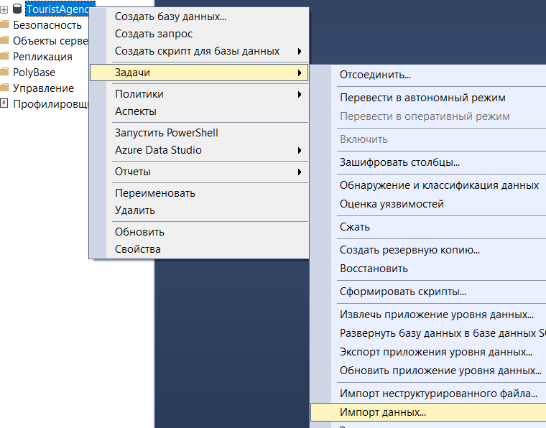

Рисунок 9.13 – Импорт данных

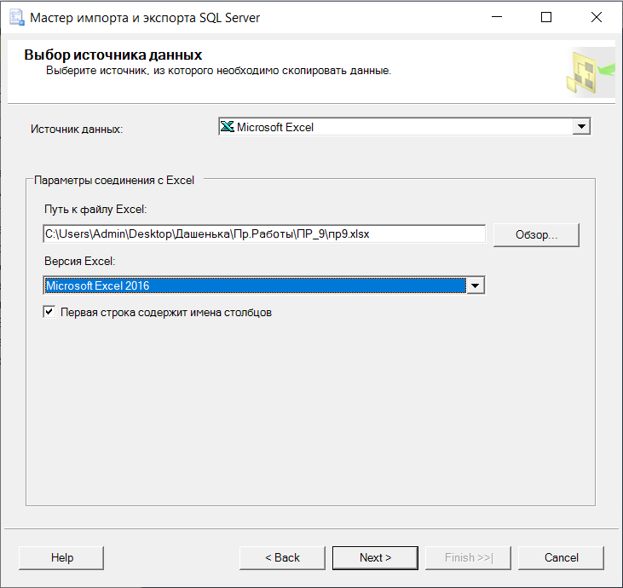

Рисунок 9.14 – Выбор источника данных

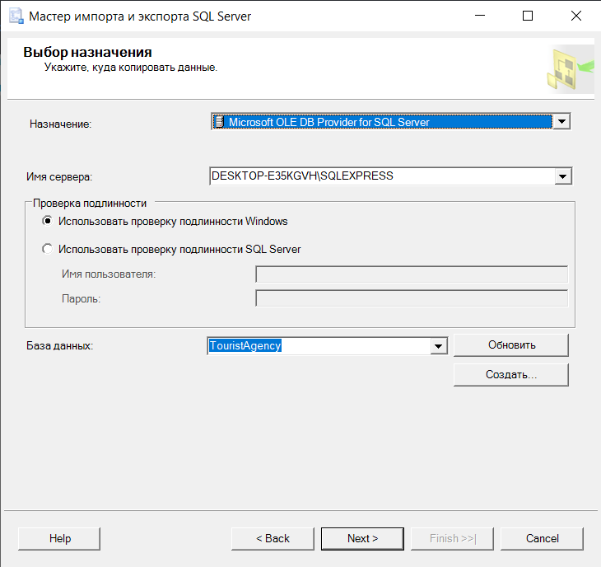

Рисунок 9.15 – Выбор назначения импорта данных

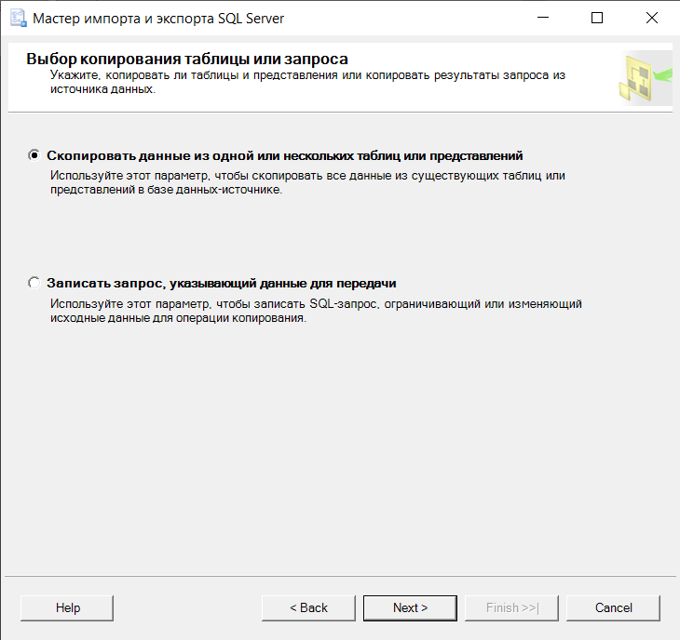

Рисунок 9.16 – Выбор копирования таблицы

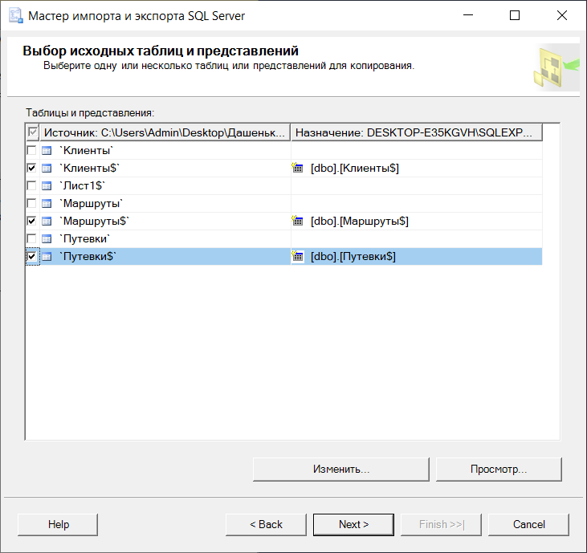

Рисунок 9.17 – Выбор исходных таблиц для копирования

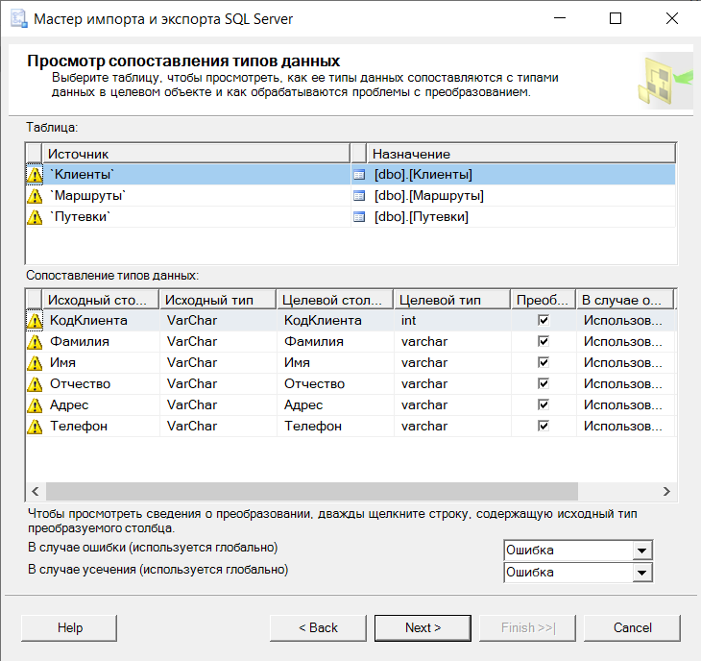

Рисунок 9.18 – Сопоставление типов данных

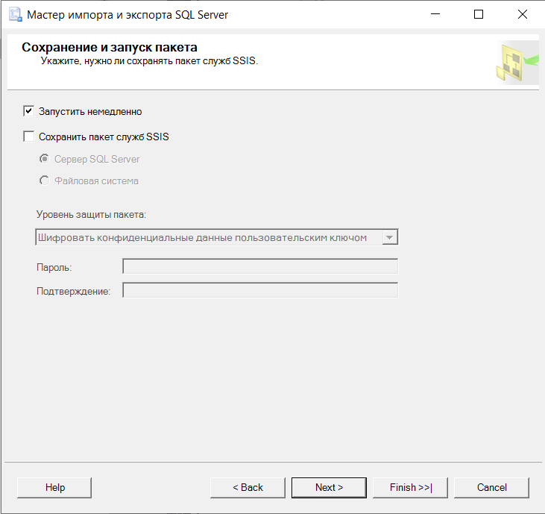

Рисунок 9.19 – Сохранение и запуск пакета

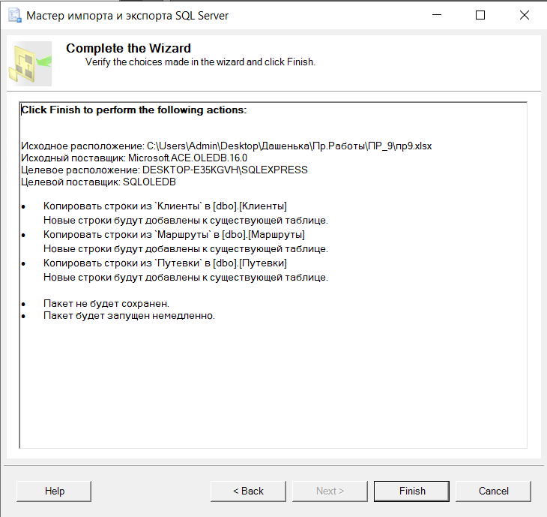

Рисунок 9.20 – Завершение работы Мастера

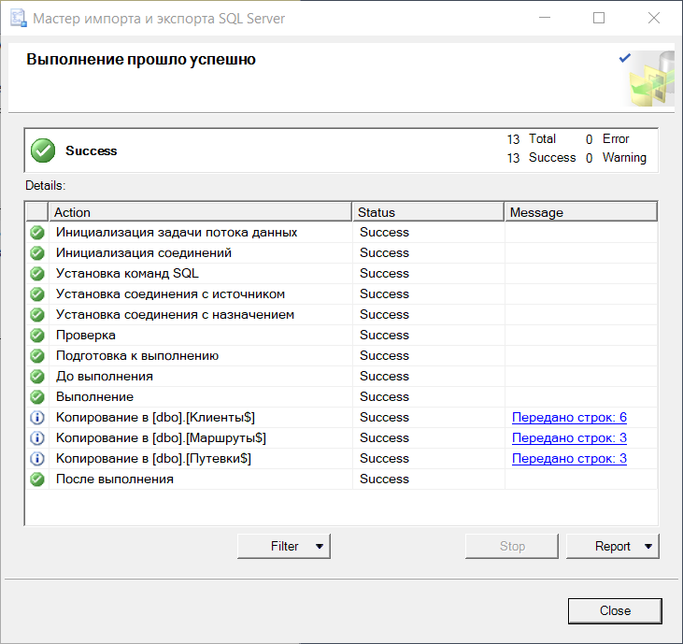

Рисунок 9.21 – Успешное копирование

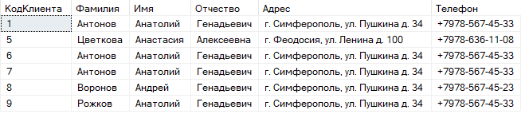

Рисунок 9.22 – Таблица «Клиенты»

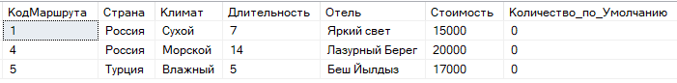

Рисунок 9.23 – Таблица «Маршруты»

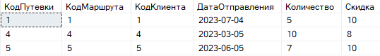

Рисунок 9.24 – Таблица «Путевки»

В процессе выполнения практического задания усвоены знания и приобретены навыки в области экспорта и импорта данных. В соответствии с индивидуальным вариантом базы данных, представленной в четвертом практическом задании, выполнено экспортирование данных в таблицу Microsoft Excel и импортирование данных из этой таблицы в новую базу данных. Составлен отчет о проделанной работе.